«СЕРДЦУ МИЛЫЙ КРАЙ»

20 января в ДК «Кристалл» КДК МО «Новоспасское городское поселения» прошел тематический вечер, посвящённого 69-ой годовщине образования Ульяновской области «Сердцу милый край!»
В фойе были представлены выставки детского рисунка, книжная выставка и фото-выставка отдела ЗАГС на тему: «Симбирский край, земля отцов».

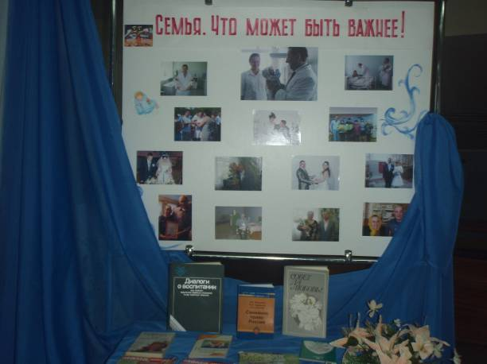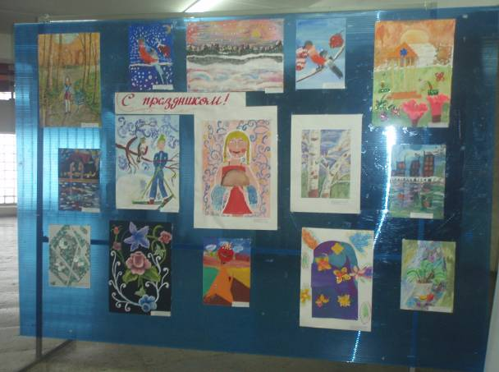

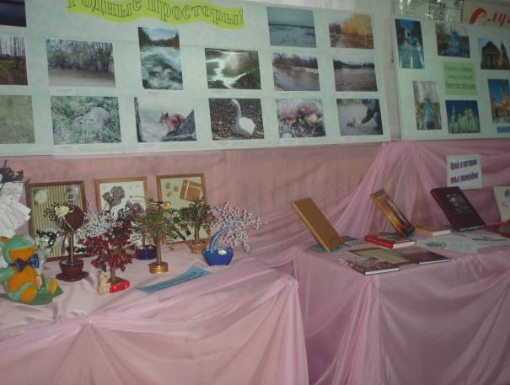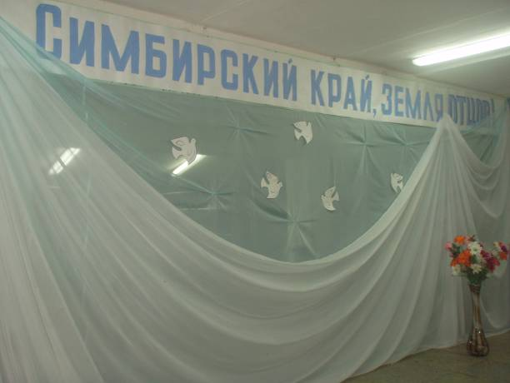

Торжественное мероприятие открыли участники детской театральной студии «Балагур» (ДК «Кристалл») и песня «Я люблю тебя Россия!», в исполнении Н.Авакяна.
Ведущие мероприятия, Вероника Гаврилина и Сергей Шпанов, рассказали краткую историю образования нашего края, о которой должен знать каждый житель области.
Симбирск – ныне Ульяновск был основан в 1648 году Багданом Матвеевичем Хитрово. Вскоре, после его основания в округе закладываются другие города и новые поселения. В 1796 году Симбирское наместничество было переименовано в Симбирскую губернию. 9 мая 1924 года в ознаменовании места рождения В.И.Ленина город Симбисрск был переименован в город Ульяновск. А Симбирская губерния в Ульяновскую губернию.19 января 1943 г Указом Президиума Верховного Совета СССР была образована Ульяновская область в её состав вошли 26 районов.
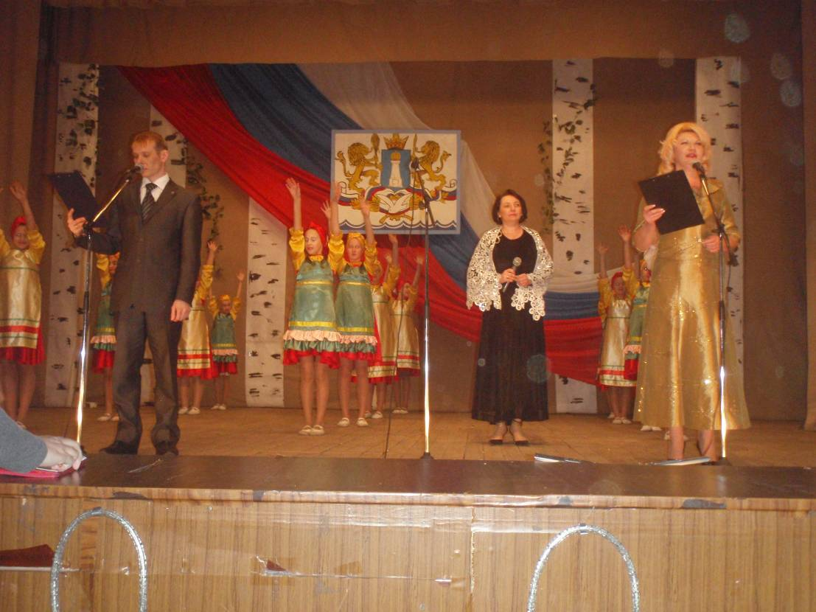

История Ульяновской области неразрывно связана с историей Новоспасского района. Особенно душевно на вечере прозвучала «Песня о Новоспасском» в исполнении Новоспасского русского народного хора ( рук. С. Шеварёва) и ансамбля русских народных инструментов ( рук. О.Булкина). Автор - самодеятельный композитор, Заслуженный работник культуры Ульяновской области, преподаватель ДШИ, А.И.Малкин.
На тематическом мероприятии всех новоспассцев поприветствовал Глава МО«Новоспасский район» Александр Сергеевич Вражнов, а затем состоялось вручение удостоверений – ветеран труда Ульяновской области и
Ветеран труда (Федерального значения) и в котором принял участие и
Депутат ЗС Ульяновской области Григорий Николаевичу Мясников.
Неразделимы история края и людей, проживающих в нём и создающих эту историю.
Ровесники родной земли,
Её истории страницы,
Мы в этот праздник все должны
Вам низко, низко поклониться.
И сколько б вам сегодня не пробило,
И сколько б не промчалось зим и лет,
Вы не ищите в жизни середины
В свои достойнейшие 69 лет. Глава администрации МО «Новоспасское городское поселение» Владимир Александрович Муранов в этот день поприветствовал ровесниц Ульяновской области, жительниц р.п. Новоспасское: Екатерину Александровну Терёхину, Анну Михайловну Чиркову и Фагимю Сулеймановну Хасянову, и вручил им памятные подарки и цветы.
Также В.А.Муранов поздравил молодые семьи, в которых появились будущие жители нашего родного края. Семью Коваленко Ивана и Флёру с рождением дочери Валерии и семью Погореловых Дмитрия и Инну с рождением дочери Алёны.
В этот день не оставили без вниманием юбилейные пары, которые достойно прожили много лет, воспитывая своих детей и работая на благо района: семью Золовых Александра Николаевича и Раиду Николаевну из села Суруловка Новоспасского городского поселения вместе прожили 50 лет, Клеймёновых Александра Евгеньевича и Нину Сергеевну из Фабричновыселковского сельского поселения. Они отметили 25-летний юбилей совместной жизни, семью Денисовых Александр Алексеевич и Алевтина Ивановна – Красносельское поселение вместе прожили 25 счастливых лет,Прошиных Николая Геннадьевича и Светлану Владимировну из с. Троицкий Сунгур отметили 5-ти летний юбилей.
2012 год Губернатором Ульяновской области С.И. Морозовым объявлен годом культуры и национальной славы Ульяновской области.
Новоспасская земля богата своими талантами. У нас есть свои поэты, певцы, музыканты. Каждый из них прославляет родную землю.
Среди них Анатолий Николаевич Шмонин. Его трудовая деятельность
неразрывно связана, с развитием культуры и телевидения, в Новоспасском
районе.
Активными участниками культурной жизни района являются люди старшего поколения. Яркий тому пример клуб «Жемчужина», которому в этот день Глава района преподнес в подарок телевизор. Ну а музыкальный подарок прозвучал от хорового коллектива ДК «Кристалл» «Не стареют душой ветераны».
Очень отрадно, что наших артистов и творческие коллективы знают далеко за пределами Ульяновской области. В начале января народный хореографический коллектив «Радость» ДШИ стал лауреатом первой степени Всероссийского конкурса-фестиваля «Зимняя Ривьера» в г. Сочи. А участницы детской вокальной студии «Музыкальная карусель» КДК «Новоспасского городского поселения»
Катя и Аня Марченко, руководитель Розалия Рамаевна Фахретдинова стали Дипломантами первого Всероссийского фестиваля-конкурса детской эстрадной песни «Звонкие нотки» в г. Нижний Новгород.
Любовь Семёновна Багдасарова, Татьяна Вершинина и Розалия Рамаевна Фахретдинова были награждены благодарственными письмами от Главы района. Воспитанники коллектива «Радость» получили памятные подарки от А.С.Вражнова, сестер Марченко поздравил и наградил В.А.Муранов.

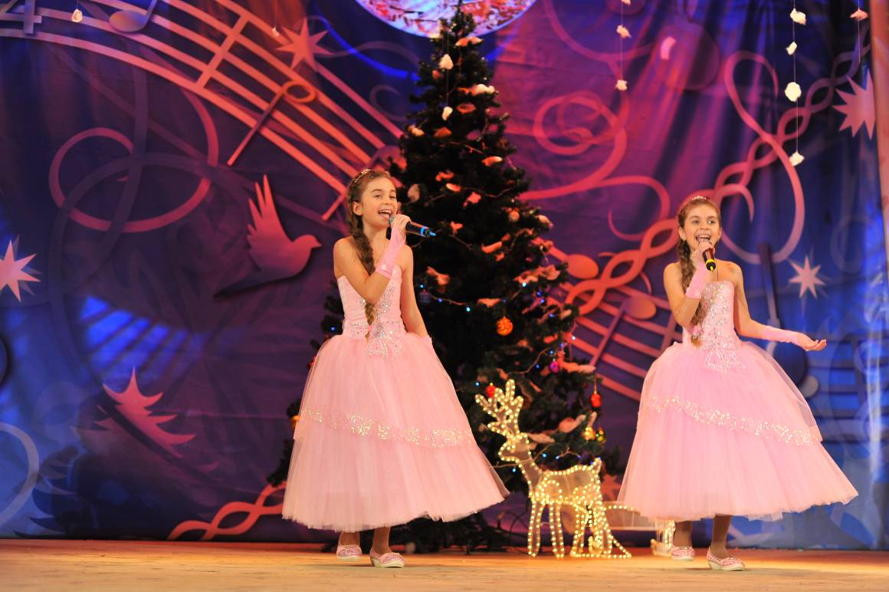

Любовь Семёновна Багдасарова, Татьяна Вершинина и Розалия Рамаевна Фахретдинова были награждены благодарственными письмами от Главы района. Воспитанники коллектива «Радость» получили памятные подарки от А.С.Вражнова, сестер Марченко поздравил и наградил В.А.Муранов.
В целом, тематический вечер, посвященный 69 –годовщине со дня образования Ульяновской области прошел в торжественной и в тоже время в дружеской атмосфере. Главное, помнить свою историю и чествовать людей которые прославляют наш родной край.
Мы верим в прекрасное будущее нашего поселка, любимого края, великой страны, потому что мы, живущие на Ульяновской земле – земле наших предков, – помним и возрождаем традиции, мы чтим свои корни, с надеждой и верой идем в будущее!

